муниципальное бюджетное общеобразовательное учреждение
«Средняя школа №21»

Как умножать «крестьянским способом» не зная таблицы умножения?

Автор: Самойлов Петр Владиславович,
3 «А» класс, МБОУ СШ № 21

Руководитель: Иваненко Алёна Алексеевна,
учитель математики МБОУ СШ № 21

Красноярск – 2023

Оглавление | страница
Введение | 3
Теоретическая часть  Смысл действия умножения  Способы умножения | 5  5
Практическая часть  Исследование по поиску наиболее удобного способа умножения  «Крестьянский способ умножения» или метод «удвоения и раздвоения» | 8  8
Выводы | 11
Анализ | 11
Список использованной литературы и интернет-ресурсы | 12

Введение
Человеку в повседневной жизни невозможно обойтись без вычислений. Поэтому на уроках математики, нас в первую очередь учат выполнять действия над числами, то есть считать. Умножаем, делим, складываем и вычитаем мы известными для всех способами, которые изучаются в школе.
А можно ли умножать не только так, как предлагают нам в учебниках математики? Мне стало интересно, а есть ли еще какие-нибудь способы вычислений. Ведь способность быстро производить вычисления вызывает искреннее удивление среди окружающих.
В нашем современном обществе, когда у каждого есть телефон с калькулятором, мы всё чаще и чаще используем его, и, как следствие, забываем, как можно без всякой техники легко и быстро выполнить действия со сложными и большими числами и даже не очень большими.
Постоянное применение современной вычислительной техники приводит к тому, что ученики затрудняются производить какие-либо расчеты, не имея в своем распоряжении таблиц или счетной машины. Знание упрощенных приемов вычислений дает возможность не только быстро производить простые расчеты в уме, но и контролировать, оценивать, находить и исправлять ошибки в результате механизированных вычислений. Кроме того, освоение вычислительных навыков развивает память, повышает уровень математической культуры мышления, да и вообще является очень полезным в жизни навыком.
Актуальность работы: несмотря на то, что наша жизнь в последние годы стала значительно легче благодаря обилию доступных электронных счетных устройств, навык быстрого и удобного умножения не потерял своей актуальности для человека.
Цель: показать на практике и на теории, как интересно и удобно можно умножать большие и маленькие числа.
Объект исследования: арифметическое действие «умножение».
Предмет исследования: различные нестандартные способы умножения, отбор наиболее удобного способа, его изучение, применение.
Гипотеза исследования: использование нестандартных приемов в формировании вычислительных навыков умножения усиливает интерес обучающихся к математике и содействует развитию математических способностей.
Задачи:
- познакомиться с основными способами умножения;
- выполнить исследование по поиску наиболее удобного способа умножения среди обучающихся 3-х классов МБОУ СШ № 21;
- научиться умножать большие числа легко, быстро и удобно;
- составить памятку выполнения умножения нестандартным способом.

Теоретическая часть
Смысл действия умножения
Действие умножения рассматривается как суммирование одинаковых слагаемых. А также умножение - это математическое действие, посредством которого из двух чисел (или величин) получается новое число (или величина), которое (для целых чисел) содержит слагаемым первое число столько раз, сколько единиц во втором.
Использование символики умножения позволяет сократить запись сложения одинаковых слагаемых. Запись вида 2* 4=8 подразумевает сокращение записи вида 2+2+2+2=8. Ее читают так: «по 2 взять 4 раза, получится 8»; или: «2 умножить на 4 получится 8». Действие умножения во всех учебниках математики для начальных классов рассматривают ранее действия деления.
Способы умножения
«Умножение на пальцах»
Рассмотрим пример умножения на пальцах на 9:
«3*9»
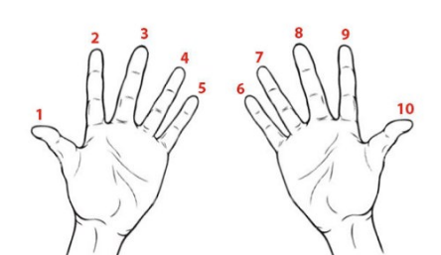
Загнем 3-й палец
Слева – 2 пальца – число десятков, справа – 7 пальцев – число единиц.
«6*9»
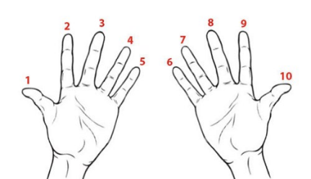
Загнем 6-й палец
Слева – 5 пальцев – число десятков, справа – 4 пальца – число единиц.
Алгоритм умножения на другие числа принципиального отличия не имеет, меняется только положение пальцев.
«Крестьянский способ умножения»
Русские крестьяне при умножении чисел пользовались приемом, не требующим знания таблицы умножения дальше числа 2. Сущность его в том, что умножение любых двух чисел сводится к ряду последовательных делений одного числа пополам при одновременном удвоении другого числа. Деление пополам продолжают до тех пор, пока в частном не получится 1, параллельно удваивая другое число. Последнее удвоенное число и дает искомый результат.
1 множитель | 2 множитель
32 | 29
16 | 58
8 | 116
4 | 232
2 | 464
1 | 928
«Графический способ умножения (линейный)»
2
6

7

На листе бумаги поочередно рисуем линии, количество которых определяется из данного примера. Сначала 32: 3 красные линии и чуть ниже - 2 синие. Затем 21: перпендикулярно уже нарисованным, рисуем сначала 2 зеленые, затем - 1 малиновую.
ВАЖНО: линии одного числа рисуются в направлении из нижнего левого, в верхний правый, второго числа - из верхнего левого угла в нижний правый,
Затем считаем количество точек пересечения в каждой из трех областей (на рисунке области обозначены в виде окружностей). Итак, в первой области (область сотен) - 6 точек, во второй (область десятков) - 7 точек, в третьей (область единиц) - 2 точки. Следовательно ответ: 672.

Практическая часть
Исследование по поиску наиболее удобного способа умножения
Для того, чтобы проделанное мной исследование нестандартных, удобных способов умножения носило не просто информативный характер, а имело и практическое обоснование по выбору конкретного способа умножения, я среди учеников третьих классов, провел исследование по подбору наиболее удобного способа умножения.
Для этого, во время уроков математики, я продемонстрировал ребятам практическое применение трех различных способов нестандартного умножения, а именно: «Умножение на пальцах», «Крестьянский способ умножения», «Графический способ умножения (линейный)».
После того, когда я продемонстрировал ребятам все три способа нестандартного умножения, мной был проведен опрос среди ребят – какой способ они считают самым удобным и легким в применении, и вот его результаты:
Класс | «На пальцах» | «Крестьянский» | «Графический»
3 «А» | 6 | 12 | 7
3 «Б» | 5 | 11 | 6
По результатам данного опроса лидирует «Крестьянский способ умножения», именно его я и исследовал более детально и подробно.
«Крестьянский способ умножения» или метод «удвоения и раздвоения».
Самым простым и «родным» для ребят оказался именно «Крестьянский способ умножения», давайте подробно разберем правила его применения.
Правило: Один множитель запишем слева, а второй - справа на одной строчке. Левый множитель будем делить на 2, а правый - умножать на 2 и результаты записывать в столбик. Если при делении возникнет остаток, то он отбрасывается. Операцию продолжаем, пока слева не получится 1. Затем вычеркнем те строчки, в которых слева стоят четные числа и сложим оставшиеся числа в правом столбце. Это и есть искомое произведение.

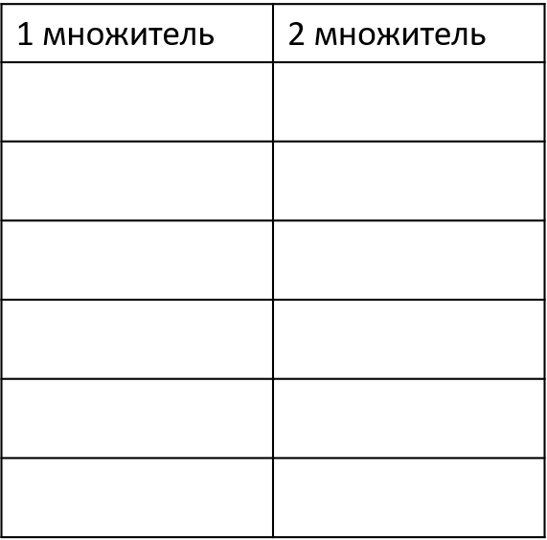
36*29
36*29≠928
36*29=1044
116+928=1044
36
928
29
18
58
9
116
4
232
2
464
1

987*2014=1987818
987
64448
2014
493
4028
246
8056
123
16112
61
32224
30
15
1031168
128896
7
257792
3
515584
1

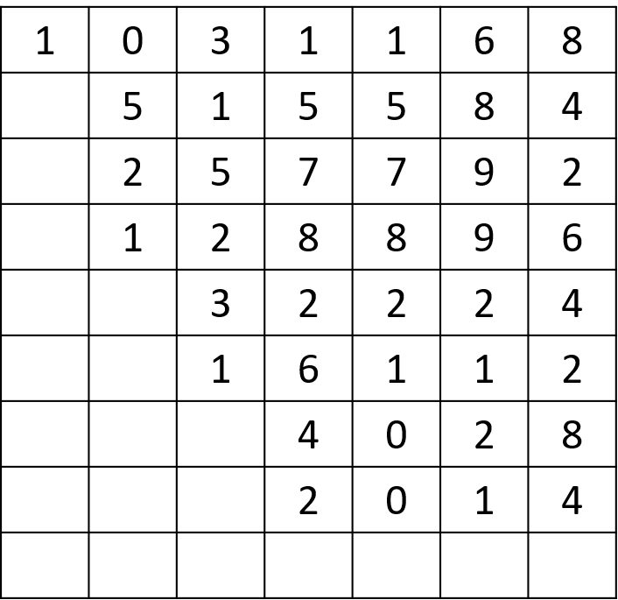

+

1
9
8
7
8
1
8

Заключение. Анализ.

Выводы
1. Рассмотрены нестандартные способы умножения и выявлено, что современный используемый алгоритм умножения натуральных чисел - не единственный.
2. Выполнено исследование по поиску наиболее удобного способа умножения среди обучающихся 3-х классов моей школы;
3. Научившись считать всеми представленными способами, я пришел к выводу: самые простые способы это те, которые мы изучаем в школе, может быть, потому что они для нас более привычны.
Гипотеза подтвердилась: возрос интерес учащихся к математике, следовательно, они смогут использовать свои знания и умения в практической и повседневной жизни.
Анализ
Из всех найденных мною необычных способов счета более интересным показался способ «Графического умножения». Я показал его своим одноклассникам, и он им тоже понравился. Использовать пальцы рук как инструмент при умножении чисел интересно и увлекательно. Я научил своих друзей использовать этот способ. Хотя этот метод подходит для умножения чисел от 6 до 10, но, я думаю, что для чисел ниже 6, стыдно не помнить таблицу умножения. Ведь чаще всего забываются таблицы на 6,7,8,9.
Самым простым мне и ребятам показался метод «удвоения и раздвоения», который использовали русские крестьяне. Я его использую при умножении не слишком больших чисел (очень удобно его использовать при умножении двузначных чисел).
Я думаю, что и наш способ умножения в столбик не является совершенным и можно придумать еще более быстрые и более надежные способы. Но я также думаю, что без заучивания таблицы умножения не обойтись. Ведь некоторым людям будет сложнее понять ход вычислений, чем вспомнить необходимое число. А всем, кому интересен тот или иной способ, надо только тренироваться – и тогда секреты умножения быстро запомнятся.

Список использованной литературы
- Олехник С. Н., Нестеренко Ю. В., Потапов М. К. «Старинные занимательные задачи». – М.: Наука. Главная редакция физико-математической литературы, 1985. – 160 с.
- Перельман Я.И. Занимательная арифметика, - М.: АО «Столетие»,1994.- 176 с.
- Энциклопедия. Я познаю мир. Математика. – М.: Астрель Ермак, 2004.- 368 с.
- Энциклопедия для детей. Математика. – М.: Аванта +, 2003.- 688 с.
Интернет – ресурсы
1.Быстрое умножение без калькулятора. http://samoychka.ru
2.Как научиться быстро считать в уме. http://kanks.ru/
3.Корнеев А.А. Феномен русского умножения. История. http://numbernautics.ru/

